**LA FOTOGRAFÍA**



## ¿Qué es la fotografía?

Se llama fotografía a una técnica y a una forma de [arte](https://concepto.de/arte/) que consisten en **capturar imágenes empleando para ello la luz**, proyectándola y fijándola en forma de imágenes sobre un medio sensible (físico o digital).

**¿Para qué sirve la fotografía?**

La fotografía cumple un rol documental o periodístico importante en nuestros días, ya que **permite capturar imágenes reales y reproducirlas en medios físicos o digitales**, pudiendo así observar evento que ocurrieron en otras latitudes y/o en otros tiempos históricos.

**Características de la fotografía**

La fotografía consiste en convertir la luz de un momento determinado en una impresión física de lo visible a través de la cámara.

* **Es fija** (carece de movimiento)
* **Es ineditable** (excepto mediante recursos digitales)
* **Es duradera** en el tiempo, si bien con el pasar de los años sus materiales van perdiendo calidad y por lo tanto nitidez de la imagen.

**Tipos de fotografía**

De acuerdo a sus pretensiones y la naturaleza del objeto fotografiado, podemos hablar de:

* **Fotografía publicitaria**. Aquella que sirve de [publicidad](https://concepto.de/publicidad/) o promoción a los productos de consumo, sean los que sean. A menudo es objeto de intervenciones digitales y otro tipo de “correcciones” estratégicas.
* **Fotografía de moda**. Aquella que acompaña a los desfiles y a otros eventos de moda, haciendo énfasis en la manera de vestir o de lucir o de peinarse.
* **Fotografía documental**. También llamada histórica o periodística, se hace con fines informativos o pedagógicos, es decir, como parte de la transmisión de un mensaje.
* **Fotografía paisajística**. Aquella que se toma para exhibir la [naturaleza](https://concepto.de/naturaleza/) en su plenitud, como las tomas aéreas o submarinas, usualmente muy abiertas y llenas de [color](https://concepto.de/color/).
* **Fotografía científica**. La que toman los estudiosos de la naturaleza a través de telescopios, [microscopios](https://concepto.de/microscopio/) y otras herramientas, para mostrar lo que comúnmente no se puede observar a simple vista.
* **Fotografía artística**. La que persigue fines estéticos: retratos, montajes, composiciones, etc.

**LA PRIMERA FOTOGRAFÍA**

Point de vue du Gras (o punto de vista desde Le Gras). Así se titula **la primera fotografía de la historia** que se conserva. La realizó en junio de 1826 desde la ventana de su casa Josep-Nicéphore Niépce, un inventor francés que vivió entre los siglos XVIII y XIX.

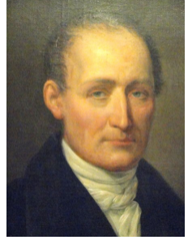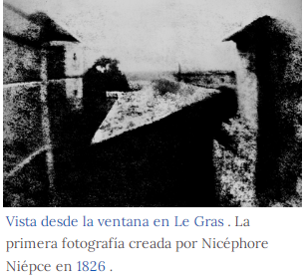

GROUP WORK

09/02/2022

1.- Qué es la fotografía?

- Es capturar una imagen puede ser en físico o digital

2.-Para qué sirve la fotografía?

- Capturar imágenes en tiempo real

3.-Escriba tres características de la fotografía.

- Ineditable, fija, perdurable.

4.- Complete el organizador con los tipos de fotografía

Evaluación formativa

1.- Qué aporte consideras que trajo la fotografía en el pasado y presente de la humanidad.

2.- Quién tomó la primera fotografía.

a) Josep-Nicéphore Niépce

b) Jhosep-Nicole Niere

c) Josiep-Niel Niepcii

3.- Las características de la fotografía son:

a) Ineditable, duradera, fija

b) Luminosa, permanente, con movimiento

c) Editable, estática, colorida.

4.- Escriba verdadero o falso

- La fotografía científica es aquella que se toma para exhibir la naturaleza en su plenitud, como las tomas aéreas o submarinas, usualmente muy abiertas y llenas de color. ------f-----

- La fotografía de moda es aquella que acompaña a los desfiles y a otros eventos de moda, haciendo énfasis en la manera de vestir o de lucir o de peinarse. -------v------

- La fotografía artística es aquella que sirve de publicidad o promoción a los productos de consumo. -------f----------

5.- Para qué sirve la fotografía?

6.- Cuál es la diferencia entre las fotografías antiguas y las actuales.